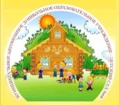
Ткаченко Г.С.
Консультация для родителей на тему:
«Что такое музыкальное занятие в детском саду и чему научится ваш малыш за этот год»

Уважаемые родители!
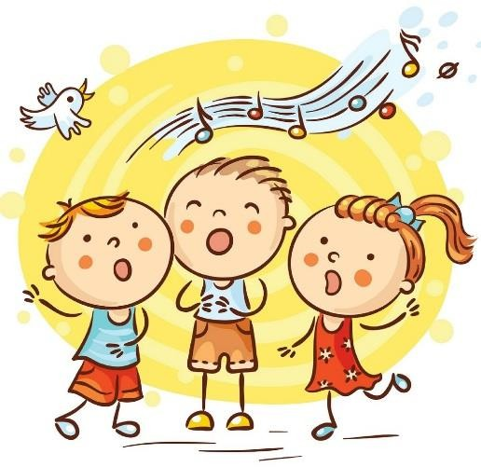

Сегодня мы обсудим важные аспекты музыкальных занятий в детском саду и то, как вы можете поддержать музыкальное развитие вашего ребенка в домашних условиях.

Основные цели музыкальных занятий - это развитие музыкальных способностей у детей через различные виды музыкальной деятельности и формирование основ духовной культуры.

Музыкальные занятия включают в себя несколько ключевых видов деятельности:

Слушание музыки.
Дети в возрасте 3-4 лет уже имеют начальные навыки в этой области. Мы предлагаем эмоционально насыщенные музыкальные произведения для прослушивания. Процесс включает несколько этапов: первое прослушивание – это знакомство, а второе и третье – более глубокое восприятие и обсуждение. Благодаря регулярным занятиям, дети начинают узнавать знакомые произведения.

Пение.
Пение – это доступный способ музыкальной деятельности, который помогает детям развивать музыкальные навыки. За год дети научатся петь естественным голосом, правильно передавать мелодию в диапазоне ми-сі. Важно регулярно петь с детьми, развивать их голосовые навыки через работу над чистотой интонации и певческими установками. Творческие задания и дидактические игры также вносят вклад в развитие вокальных умений.

Музыкально-ритмические движения.
Занятия музыкально-ритмическими движениями начинаются с восприятия музыки в игре или танце. Мы обучаем детей правильным и выразительным движениям, помимо выполнения простых движений. Использование образных сравнений помогает детям лучше передавать характер движений.

Игра на детских музыкальных инструментах.
Знакомство с инструментами важно для развития интереса у детей. Педагог использует привлекательные способы представления инструментов, а обучение игре включает развитие чувства ритма и музыкального слуха.

К концу года ваши дети будут:

заинтересованно слушать музыку, различая веселые и грустные мелодии, и замечать изменения в звучании (тихо-громко);
узнавать знакомые песни и стремиться петь чисто и синхронно с другими детьми;
передавать ритмичность в движения (кружиться, притопывать);
уметь подыгрывать на ударных инструментах ритм знакомых произведений и называть детские музыкальные инструменты.
Успешному музыкальному развитию детей способствует создание музыкальной среды в семье. Наполните её музыкальными игрушками, детскими инструментами и записями музыкальных произведений, знакомых детям. Развивайте творческие способности, проводя время с ребенком и поддерживая его интерес к музыке.

Рекомендации родителям:

с рождения окружайте ребенка правильной музыкой;
обращайте внимание на музыку в окружающей среде (мультфильмы, улица);
избегайте тяжелой музыки, так как она может негативно повлиять на психику ребенка;
следите за содержанием текстов песен, чтобы они соответствовали пониманию малыша.

